Отчет работа с Word Пушкина 422 Создан справочник Сотрудники, см. Рисунок 1.
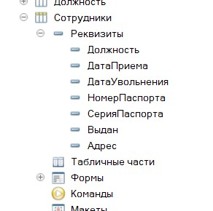
Рисунок 1 - Справочник Сотрудники
В документе Трудовой договор созданы закладки, они представлены на рисунке 2.
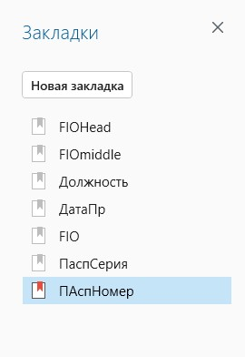
Рисунок 2 - Закладки документа
Создана команда Создать договор в форме справочника, см. Рисунок 3.
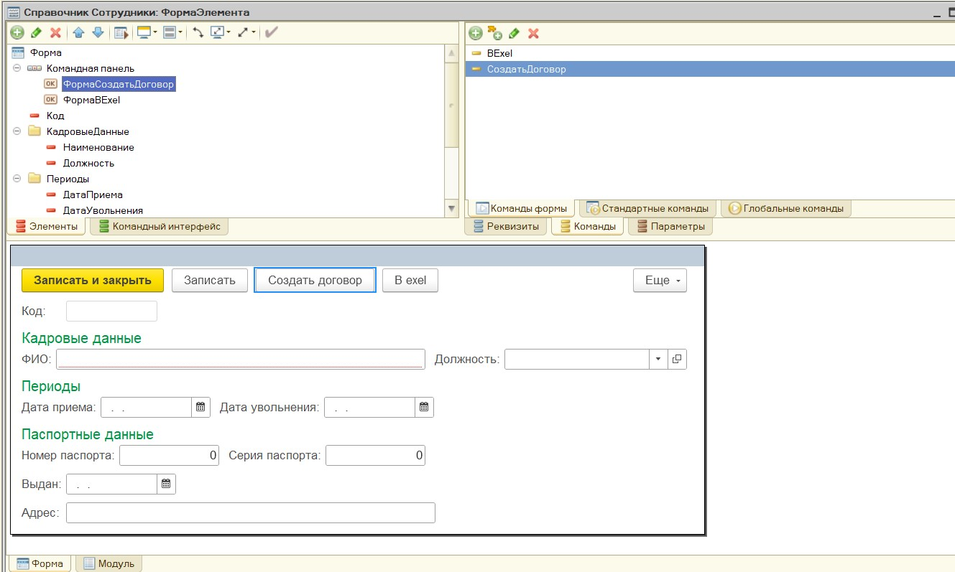
Рисунок 3 - Созданная команда
Создаем нового сотрудника в справочнике, см. Рисунок 4.
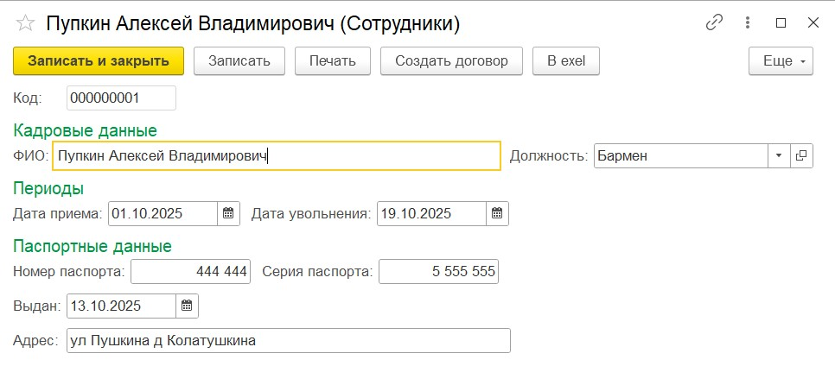
Рисунок 4 - Создание нового сотрудника
При нажатии на команду Создать договор, создается новый документ с введенными данными, см. Рисунок 5.
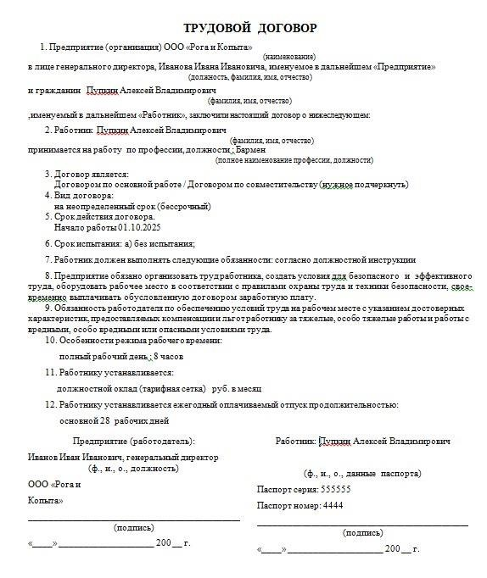
Рисунок 5 - Созданный документ
Далее показана реализованная Печать договора. На рисунке 6 показан конструктор печати справочника, на рисунке 7 - измененный код в модуле менеджера. На рисунке 8 представлен результат команды Печать.
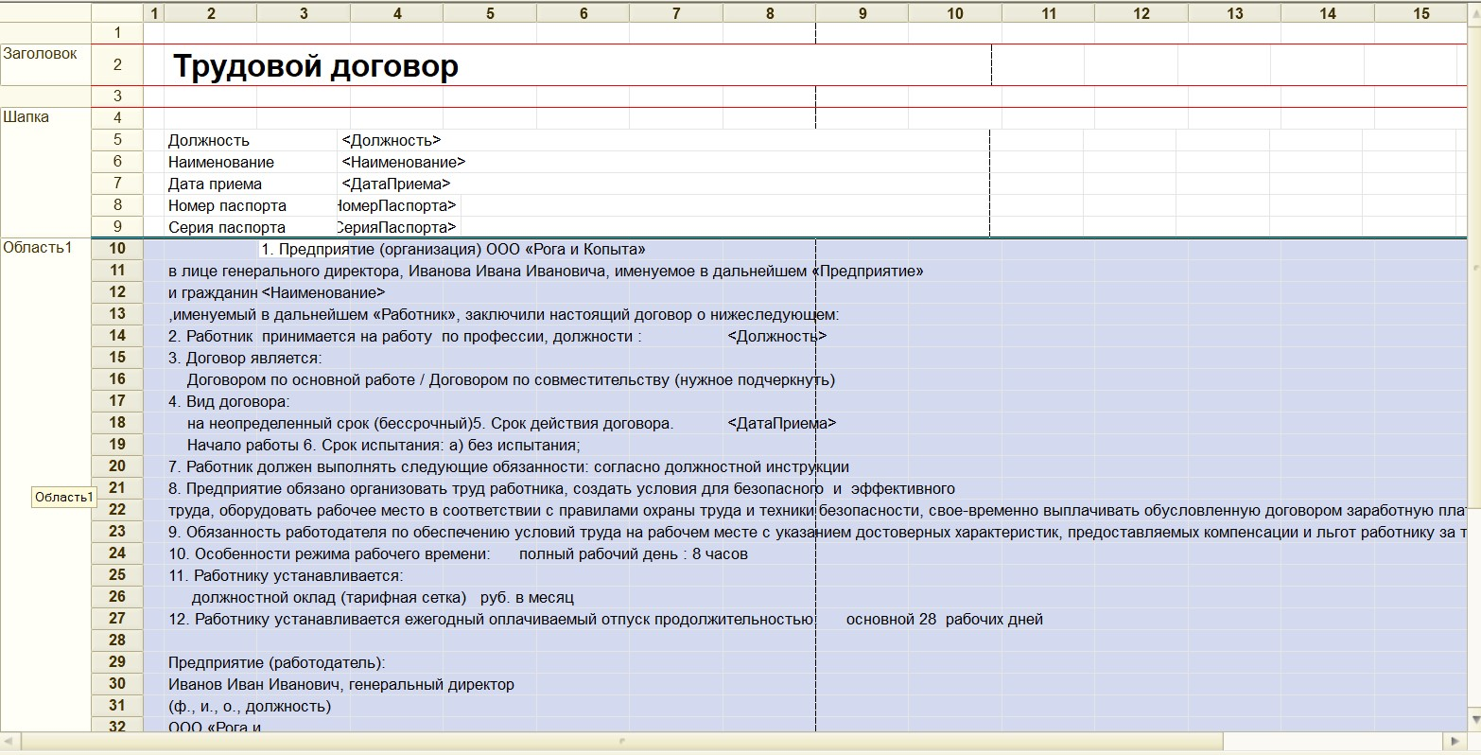
Рисунок 6 - Конструктор печати справочника
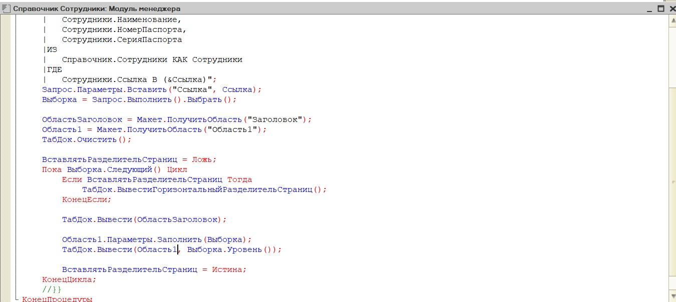
Рисунок 7 - Измененный код в модуле менеджера
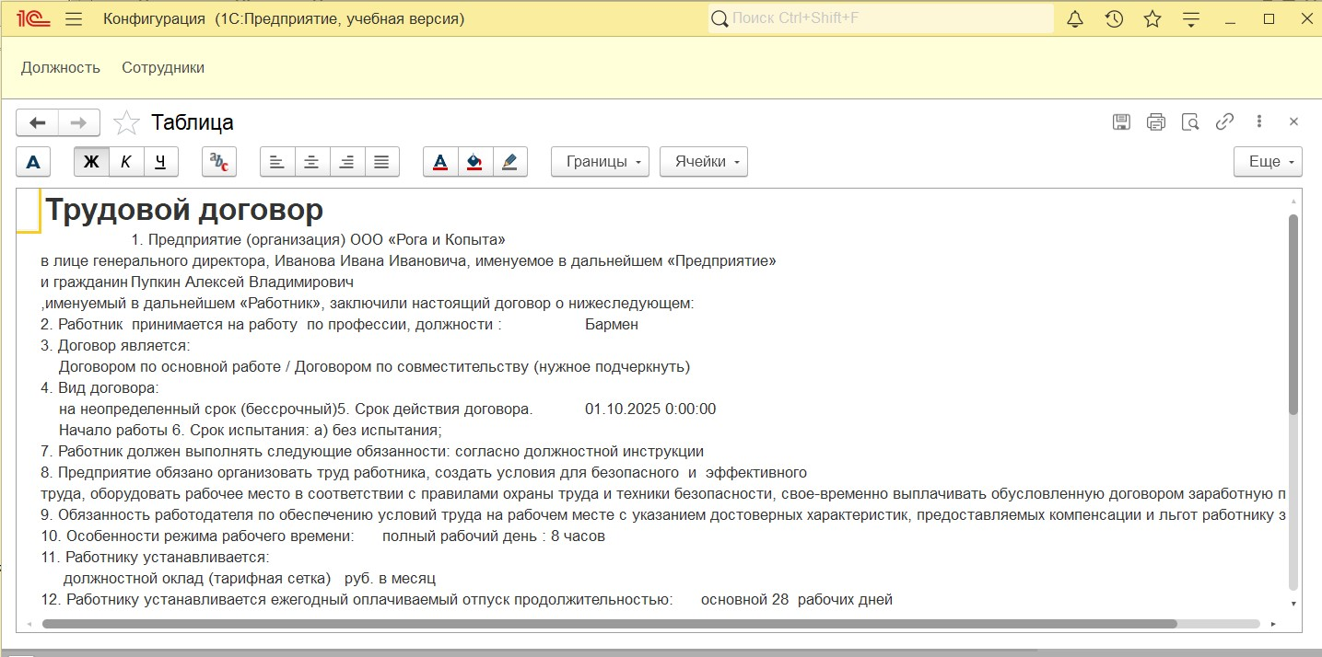
Рисунок 8 - Результат команды Печать

